Baza danych "Kino"
- Utwórz nową bazę danych w Accessie i zapisz ją pod nazwa kino.mdb.
- Utwórz tabelę "Filmy" wg zamieszczonego zrzutu:
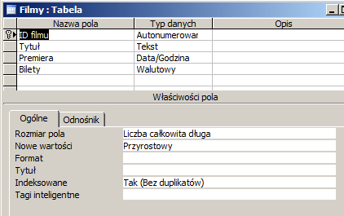
- Ustaw właściwości pól:
Pole | Właściwość | Wartość
Tytuł | Rozmiar | 50
Premiera | Format | Data długa
Bilety | Format | Walutowy
- Zaimportuj dane do tabeli "Filmy" z pliku "filmy.txt".
- Utwórz tabelę "Filmy_Archiwa" importując dane z pliku "FArchiwa.xls".
- Ustaw właściwości pól:
Pole | Właściwość | Wartość
Tytuł | Rozmiar | 50
Rok premiery | Format | Data długa
- Utwórz tabelę "Kto" wg zamieszczonego zrzutu:
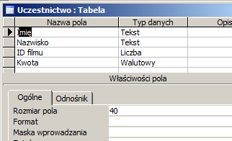
- Ustaw właściwości pól:
Pole | Właściwość | Wartość
Imię | Rozmiar | 40
Nazwisko | Rozmiar | 30
ID filmu | Rozmiar | Liczba całkowita długa
ID filmu | Indeksowanie | Tak (Duplikaty OK)
Kwota | Format | Walutowy
Kwota | Wartość domyślna | 0
- Zaimportuj dane do tabeli „Kto” z pliku „Kto_dane.txt”.
- Utwórz tabelę "Klasyka" z następującymi polami i właściwościami:
Pole | Właściwość | Wartość
ID filmu | Autonumerowanie | Liczba całkowita długa
Tytuł | Tekst | 50
Główna rola | Tekst | 50
- Utwórz w tabeli klucz podstawowy oparty na polu "ID filmu".
- Wstaw podane niżej dane do utworzonej tabeli:
ID filmu | Tytuł | Główna rola
1 | Cele | Van Duff
2 | Bitwy | Steele
- W tabeli "Filmy" dodaj podane pole:
Pole | Typ danych | Rozmiar i format
Reżyser | Tekst | 50
- W tabeli "Filmy" wartość "Click" pola "Tytuł" zastąp wartością "Open Click".
- Szerokość kolumn w tabeli "Filmy" ustal na 18.
- W tabeli "Filmy" przenieś pole "Premiera" przed "Tytuł".
- Zmodyfikuj pole "Kwota" w tabeli "Kto" tak, aby wartości wyświetlane były z dokładnością 1 miejsca po przecinku.
- Zmień nazwę tabeli " Filmy_Archiwa" na "Filmy_Old".
- Utwórz relację typu jeden-do-wielu między tabelami "Filmy" i "Kto" wykorzystując do tego celu pole ID filmu. Zdefiniuj więzy integralności.
- Utwórz kwerendę wyświetlającą nazwiska klientów, którzy uczestniczyli w pokazie filmu "Open Click". Zapisz ją pod nazwą "Kwerenda_nazwiska".
- Utwórz kwerendę wyświetlającą tytuły filmów i ceny biletów. Zapisz ją pod nazwą "Repertuar".
- Utwórz kwerendę wyświetlającą nazwisko i imię klientów, którzy byli na filmie o id równym 1. Zapisz ją pod nazwą "Seanse".
- Utwórz kwerendę wyświetlającą wszystkie pola z tabeli "Kto", dla których wartość w polu "Kwota" jest większa od 10 zł. Zapisz ją pod nazwą "Kto_ile".
- W kwerendzie "Seanse" zmodyfikuj id filmu na 2. Zapisz zmodyfikowaną kwerendę pod nazwą "Seanse2".
- Nazwę kwerendy "Seanse" zmień na "Seanse1".
- Utwórz formularz pod nazwą "Kto_Gdzie" prezentujący wszystkie pola z tabeli "Kto" wg ustawień domyślnych.
- Dane w tabeli "Kto" posortuj rosnąco wg pola „Nazwisko” i zapisz tabelę.
- Utwórz raport pod nazwą "Raport1" zawierający wszystkie pola z kwerendy "Kto_ile".
- Utworzyć raport prezentujący dane z tabeli "Kto" pogrupowane według pola Nazwisko. Raport powinien zawierać informację o minimalnej kwocie, jaką wydał każdy klient na obejrzenie filmu. Zapisz raport pod nazwą "Obejrzane".
- Zmodyfikuj nagłówek "Rapotu1", tak aby zawierał tekst "Większe od 10 zł" zamiast tekstu domyślnego. Sformatuj tekst czcionką o rozmiarze 20 w kolorze niebieskim.
- Kwerendę "Kto_ile" wydrukuj do pliku o takiej samej nazwie.

